******9**

**TOUR DES HERAULT**

**ème**

***19 & 20 mai 2018***

**INFOS GENERALES**



Tournoi ouvert aux N1-N2-N3 / R4-R5 / R6-D7 / D8-D9 et PARABAD

Clôture des inscriptions : **29 avril 2018**

Inscriptions : 15 € pour 1 tableau / 17 € pour 2 tableaux

Feuille d’inscription à envoyer :

Par mail : ***tdh@abil-badminton.fr***

Par courrier : ***DEVAUCHELLE Jérôme, 7 Rue de la cour, 34150 GIGNAC***

Chaque club regroupera le montant de ses inscriptions sur un seul chèque à l’ordre de "Association Bad In Lez" réglé avant la date limite d’inscription.

**Aucune inscription ne sera prise par téléphone.**

Simple **OU** Mixte le Samedi / Doubles le dimanche

12 terrains répartis sur 2 salles attenantes

Stand de cordage SportMinedor (distributeur Yonex)

Volant officiel : Yonex AS20

Juge Arbitre principal : NADAL Christophe











**PALAIS DES SPORTS**







**Jacques Chaban Delmas**

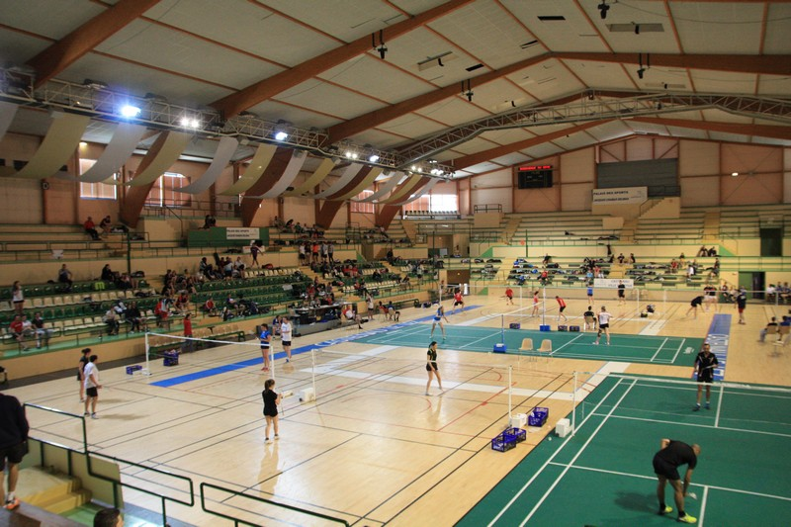

Adresse :

Palais des Sports Jacques Chaban Delmas

515 avenue de la Monnaie – 34170 Castelnau-le-Lez

**BUVETTE**

Une buvette sera à disposition pour vous restaurer tout au long de la compétition : sandwichs, hot-dog, croque-monsieur, crêpes, quiches, tartes et gâteau en tout genre.

**LOGEMENTS**

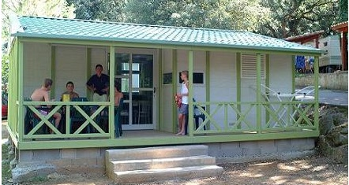

***CAMPING LE PLEIN AIR DES CHÊNES***

*Avenue Georges Frêche – 34830 Clapiers*

*🕿 04 11 32 90 00*

***FORMULE 1***

*34 Avenue des romarins – 34130 Saint Aunès*

*🕿 08 91 70 53 23*

***LE CLOS DE L’AUBE ROUGE CAMPANILE MILLENAIRE***

*115 avenue de l’aube rouge – 34170 Castelnau le Lez 1083 rue Henri Becquerel – 34000 🕿 04 99 58 80 00 Montpellier*

*🕿 04 67 64 85 85*

**HEBERGEMENT**

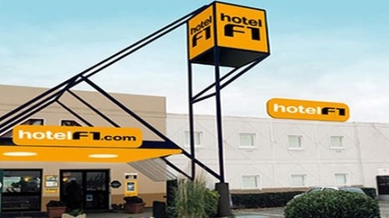

**COORDONNEES DU CLUB**

Association Bad In Lez

Palais des Sports Jacques Chaban Delmas

515 avenue de la Monnaie

34170 Castelnau-le-Lez

Laurence EXERTIER

*🕿 07 81 42 79 28*

*contact@abil-badminton.fr*



